

**Об утверждении Регламента государственной услуги "Государственная регистрация пестицидов (ядохимикатов)"**

***Утративший силу***

Приказ Министра сельского хозяйства Республики Казахстан от 4 мая 2014 года № 4-4/246. Зарегистрирован в Министерстве юстиции Республики Казахстан 11 июля 2014 года № 9575. Утратил силу приказом Министра сельского хозяйства Республики Казахстан от 9 сентября 2015 года № 15-02/811

      Сноска. Утратил силу приказом Министра сельского хозяйства РК от 09.09.2015 № 15-02/811 (вводится в действие по истечении двадцати одного календарного дня после дня его первого официального опубликования).

      В соответствии с подпунктом 2) статьи 10 Закона Республики Казахстан от 15 апреля 2013 года «О государственных услугах» **ПРИКАЗЫВАЮ:**  
      1.
Утвердить прилагаемый Регламент государственной услуги «Государственная регистрации пестицидов (ядохимикатов)».  
      2.
Департаменту производства и переработки растениеводческой продукции и фитосанитарной безопасности Министерства сельского хозяйства Республики Казахстан обеспечить:  
      1)
государственную регистрацию настоящего приказа в Министерстве юстиции Республики Казахстан и его официальное опубликование;  
      2)
размещение на интернет-ресурсе Министерства сельского хозяйства Республики Казахстан.  
      3.
Признать утратившем силу приказ Министра сельского хозяйства Республики Казахстан от 26 августа 2011 года № 06-3/488 «Об утверждении регламента государственной услуги «Государственная регистрация пестицидов (ядохимикатов)» (зарегистрированный в Реестре государственной регистрации нормативных правовых актов Республики Казахстан за № 7249, опубликованный в газете «Казахстанская правда» от 10 апреля 2012 года № 95-96 (26914-26915)).  
      4.
Настоящий приказ вводится в действие пo истечении десяти календарных дней после дня его первого официального опубликования.  
 

|  |  |
| --- | --- |
| *Министр* | *А. Мамытбеков* |

|  |  |
| --- | --- |
| *«СОГЛАСОВАН»*  *Председатель Агентства*  *Республики Казахстан*  *по защите прав потребителей*  *__________ Б. Куандыков*  *21 мая 2014 года* | *«СОГЛАСОВАН»*  *Министр окружающей среды*  *и водных ресурсов*  *Республики Казахстан*  *____________ Н. Каппаров*  *11 июня 2014 года* |

|  |  |
| --- | --- |
|  | Утвержден  приказом Министра сельского  хозяйства Республики Казахстан  от 4 мая 2014 года № 4-4/246 |

**Регламент государственной услуги**  
**«Государственная регистрация пестицидов (ядохимикатов)»**

**1. Общие положения**

      1.
Государственная услуга оказывается Комитетом государственной инспекции в агропромышленном комплексе Министерства сельского хозяйства Республики Казахстан (далее - услугодатель), в том числе через веб-портал «электронного правительства» www.e.gov.kz (далее - портал).  
      2.
Форма оказания государственной услуги: электронная (частично автоматизированная) и (или) бумажная.  
      3.
Результат оказания государственной услуги:  
      1)
при обращении к услугодателю - решение о государственной регистрации пестицида (ядохимиката), выдача регистрационного удостоверения на бумажном носителе или направление письма о невозможности проведения государственной регистрации пестицида (ядохимиката) из-за несоответствия представленных услугополучателем документов пункту 9 Стандарта государственной услуги «Государственная регистрация пестицидов (ядохимикатов)», утвержденного постановлением Правительства Республики Казахстан от 12 февраля 2014 года № 78 (далее - Стандарт);  
      2)
на портале уведомление о государственной регистрации пестицида (ядохимиката) и готовности регистрационного удостоверения на пестицид (ядохимикат) на бумажном носителе или информация о невозможности проведения государственной регистрации пестицида (ядохимиката) из-за несоответствия представленных услугополучателем документов.

**2. Описание порядка действий (работников) услугодателя в процессе оказания государственной услуги**

      4.
Основанием для начала процедуры (действия) но оказании: государственной услуги является предоставление документов, определенных в пункте 9 Стандарта.  
      5.
Процедуры (действия) входящие в состав оказания государственной услуги:  
      1)
экспертом канцелярии услугодателя осуществляется прием документов от физических и юридических лиц (далее - услугополучатель), регистрирует в журнале входящей корреспонденции, выдает услугополучателю расписку о приеме соответствующих документов с указанием номера и даты приема документов. Зарегистрированные документы передаются председателю услугодателя время для передачи принятого пакета документов - не более 30 минут;  
      2)
председатель услугодателя, ознакомившись с представленными документами, направляет их руководителю Управления по вопросам государственной регистрации пестицидов (далее - Управление) на рассмотрение - время для передачи принятого пакета документов - не более 2 часов;  
      3)
руководитель Управления, ознакомившись с представленными документами, направляет их ответственному главному эксперту или эксперту услугодателя на рассмотрение - время для передачи принятого пакета документов не более 2 часов;  
      4)
главный эксперт или эксперт услугодателя с момента получения документов от услугополучателя рассматривает их содержание, полноту представления, правильность заполнения - не более 10 рабочих дней.  
      Главный эксперт или эксперт услугодателя с момента получения документов услугополучателя направляет на согласование в уполномоченные государственные органы в области охраны окружающей среды и по защите прав потребителей письма с информацией о пестициде (ядохимикате), заявленном на государственную регистрацию, с указанием его торгового названия, действующего вещества и регламентов применения - время для направления писем не более 1 рабочего дня.  
      5)
в процессе оказания государственной услуги уполномоченные государственные органы в области охраны окружающей среды и по защите прав потребителей в соответствии с пунктами 48 и 49 Правил проведения регистрационных, производственных испытаний и государственной регистрации пестицидов (ядохимикатов)», утвержденных постановлением Правительства Республики Казахстан от 30 ноября 2011 года № 1396 согласовывают государственную регистрацию пестицида (ядохимиката) или направляют мотивированный отказ в согласовании государственной регистрации пестицида (ядохимиката) - время рассмотрения представленных материалов - не более 6 рабочих дней.  
      В случае непредставления государственными органами в области охраны окружающей среды и по защите прав потребителей ответа в установленные сроки государственная регистрация пестицида (ядохимиката) считается согласованной.  
      6)
после проверки регистрационных материалов и получения данного согласования главным экспертом или экспертом готовится заключение о проведении или невозможности проведения государственной регистрации пестицида (ядохимиката), которое подписывается главным экспертом или экспертом и руководителем Управления. При этом оформляется удостоверение на пестицид (ядохимикат) на специально изготовленном бланке с присвоением государственного регистрационного номера, указанием даты государственной регистрации пестицида (ядохимиката) или письмо о невозможности проведения государственной регистрации пестицида (ядохимиката) из-за несоответствия представленных услугополучателем документов, которые представляются председателю услугодателя для подписи - время для оформления и подписания удостоверения не более 3 рабочих дней;  
      7)
после подписания председателем услугодателя регистрационного удостоверения на пестицид (ядохимикат), данное удостоверение заверяется печатью услугодателя и выдается услугополучателю (либо его представителю по доверенности) - время для выдачи удостоверения - не более 2 часов.  
      В случае несоответствия представленных услугополучателем документов услугодатель направляет услугополучателю подписанное председателем услугодателя письмо о невозможности проведения государственной регистрации пестицида (ядохимиката) время для передачи письма - не более одного рабочего дня.  
      8)
дата и государственный регистрационный номер регистрации пестицида (ядохимиката) фиксируются в специальном журнале пестицидов (ядохимикатов), который ведется услугодателем. Копия регистрационного удостоверения на пестицид (ядохимикат) хранится у услугодателя;  
      9)
зарегистрированные пестициды (ядохимикаты) вносятся в «Список пестицидов (ядохимикатов), разрешенных к применению на территории Республики Казахстан».  
      6.
Результаты процедур (действий) по оказанию государственной услуги:  
      1)
прием и регистрация документов, представленных услугополучателем, направление данных документов председателю услугодателя;   
      2)
наложение резолюции на исполнение и направление документов руководителю Управления услугодателя;   
      3)
наложение резолюции на исполнение и направление документов главному эксперту или эксперту Управления услугодателя;   
      4)
рассмотрение главным экспертом или экспертом документов, представленных услугополучателем, направление писем на согласование государственной регистрации пестицида (ядохимиката) в уполномоченные государственные органы в области охраны окружающей среды и по защите прав потребителей;  
      5)
получение от уполномоченных государственных органов согласования или мотивированного отказа в согласовании государственной регистрации пестицида (ядохимиката);  
      6)
подготовка заключения о проведения государственной регистрации пестицида (ядохимиката), оформление, подписание и выдача регистрационного удостоверения на пестицид (ядохимикат) или направление услугополучателю письма о невозможности проведения государственной регистрации пестицида (ядохимиката) из-за несоответствия представленных услугополучателем документов.

**3. Описание порядка взаимодействия (работников) услугодателя в процессе оказания государственной услуги**

      7.
Перечень структурных подразделений, (работников) услугодателя, которые участвуют в процессе оказания государственной услуги:  
      1)
эксперт канцелярии услугодателя;  
      2)
председатель услугодателя;  
      3)
руководитель Управления услугодателя;  
      4)
главный эксперт или эксперт услугодателя;  
      5)
уполномоченные государственные органы в области охраны окружающей среды и по защите прав потребителей.  
      8.
Эксперт канцелярии услугодателя:  
      1)
осуществляет прием документов;  
      2)
сверяет аутентичность сведений из оригиналов документов со сведениями, полученными из государственных информационных систем (для услугополучателей - резидентов Республики Казахстан);   
      3)
получает письменное согласие услугополучателя на использование сведений, составляющих охраняемую законом тайну, содержащихся в информационных системах, если иное не предусмотрено законами Республики Казахстан (для услугополучателей - резидентов Республики Казахстан);   
      4)
при наличии документов, представленных услугополучателем, и аутентичности сведений из оригиналов документов со сведениями, полученными из государственных информационных систем, регистрирует документы;  
      5)
оформленные надлежащим образом документы передаются председателю услугодателя (не более 30 минут).  
      9.
Председатель услугодателя:  
      1)
знакомится с корреспонденцией;  
      2)
определяет Управление для рассмотрения документов;  
      3)
накладывает резолюцию (не более 2 часов).  
      10.
Руководитель Управления:  
      1)
знакомится с корреспонденцией;  
      2)
определяет ответственного главного эксперта или эксперта для рассмотрения документов;  
      3)
накладывает резолюцию (не более 2 часов).  
      11.
Ответственный главный эксперт или эксперт услугодателя:  
      1)
принимает и рассматривает содержание, полноту представления, правильность заполнения документов, представленных услугополучателем (не более 10 рабочих дней);   
      2)
направляет в уполномоченные государственные органы в области охраны окружающей среды и по защите прав потребителей письмо на согласование государственной регистрации пестицида (ядохимиката) (не более 1 рабочего дня).  
      12.
Уполномоченные государственные органы в области охраны окружающей среды и по защите прав потребителей согласовывают государственную регистрацию пестицида (ядохимиката) или направляют мотивированный отказ в согласовании государственной регистрации пестицида (ядохимиката) (не более 6 рабочих дней).   
      13.
Ответственные главный эксперт или эксперт услугодателя готовят заключение о проведении или невозможности проведения государственной регистрации пестицида (ядохимиката). При этом оформляют удостоверение на пестицид (ядохимикат) на специально изготовленном бланке с присвоением государственного регистрационного номера, указанием даты государственной регистрации пестицида (ядохимиката) или письмо о невозможности проведения государственной регистрации пестицида (ядохимиката) из-за несоответствия представленных услугополучателем документов, которые затем представляют на подписание и согласование руководителю Управления - (не более 3 рабочих дней).   
      14.
Руководитель Управления направляет подписанное заключение о проведении или невозможности проведения государственной регистрации пестицида (ядохимиката), согласованное регистрационное удостоверение на пестицид (ядохимикат) или письмо о невозможности проведения государственной регистрации пестицида (ядохимиката) из-за несоответствия представленных услугополучателем документов, на подпись председателю услугодателя (не более 2 часов).   
      15.
Председатель услугодателя подписывает регистрационное удостоверение на пестицид (ядохимикат) или письмо о невозможности проведения государственной регистрации пестицида (ядохимиката) из-за несоответствия представленных услугополучателем документов и направляет их ответственному главному эксперту или эксперту (не более 2 часов).   
      16.
Ответственный главный эксперт или эксперт услугодателя:  
      1)
заверяет регистрационное удостоверение на пестицид (ядохимикат) печатью услугодателя, регистрирует его в Журнале выдачи регистрационных удостоверений и выдает регистрационное удостоверение на пестицид (ядохимикат) услугополучателю (либо его представителю по доверенности) (не более 2 часов);   
      2)
направляет услугополучателю письмо о невозможности проведения государственной регистрации пестицида (ядохимиката) из-за несоответствия представленных услугополучателем документов (не более 1 рабочего дня).   
      17.
Текстовое табличное описание последовательности и взаимодействие административных действий (процедур) каждой СФЕ с указанием срока выполнения каждого административного действия (процедуры) приведено в приложении к настоящему Регламенту.   
      18.
Механизм, отражающие взаимосвязь между логической последовательностью административных действий СФЕ в процессе оказания государственной услуги приведена в приложении к настоящему Регламенту.

**4. Описание порядка взаимодействия с центром обслуживания населения и (или) иными услугодателями, а также порядка использования информационных систем в процессе оказания государственной услуги**

      19.
При оказании государственной услуги не предусмотрена возможность обращения услугополучателя в центр обслуживания населения и (или) к иным услугодателем.  
      20.
Услугополучатель имеет возможность подачи заявления через портал при условии наличия ЭЦП.   
      Для получения государственной услуги услугополучатель либо его представитель при обращении на портал представляет заявление в форме электронного документа, удостоверенного ЭЦП услугополучателя.

|  |  |
| --- | --- |
|  | Приложение  к Регламенту государственной  услуги «Государственная  регистрация пестицидов  (ядохимикатов)» |

**Механизм, отражающая взаимосвязь между логической последовательностью административных действий**

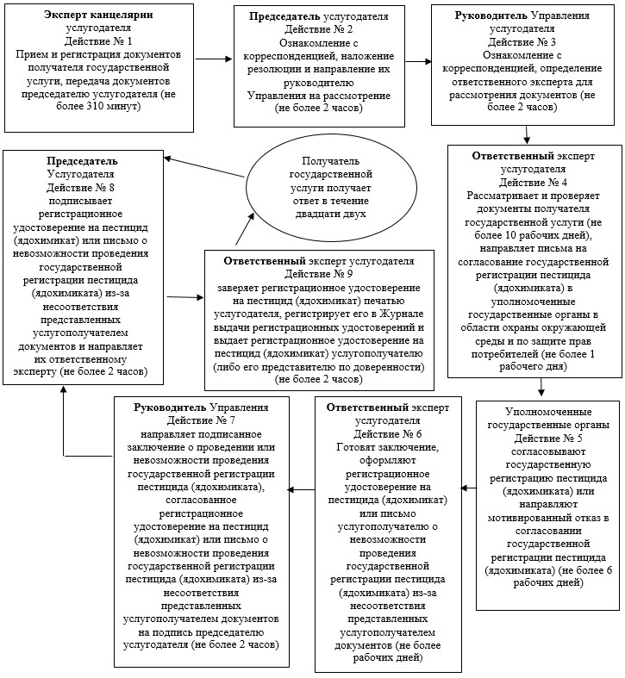  
 

© 2012. РГП на ПХВ «Институт законодательства и правовой информации Республики Казахстан» Министерства юстиции Республики Казахстан